Аналитическая справка
по результатам проведения Всероссийских проверочных работ – 2019 (ВПР -2019)
в 4 классах по русскому языку в образовательных организациях
Ненецкого автономного округа (НАО)

Дата проведения - 15.04.2019 - 19.04.2019 г.
Работу по русскому языку выполняли всего 519 обучающихся образовательных организаций Ненецкого автономного округа, из них 228 обучающихся - муниципального района, 291 обучающийся -
г. Нарьян-Мара.
Максимальный первичный балл - 38
Основной целью работы была проверка и оценка уровня общеобразовательной подготовки обучающихся 4-х классов в соответствии с требованиями Федерального государственного образовательного стандарта начального общего образования (ФГОС НОО).
Продолжительность проверочной работы по русскому языку составила 90 минут. Работа состояла из двух частей. Задания каждой части выполнялись в разные дни. На выполнение заданий каждой части отводилось по 45 минут.
Часть 1 содержит 3 задания: диктант и два связанных с текстом задания: задание 1 проверяет умение обучающихся правильно писать текст под диктовку, соблюдая при письме изученные орфографические и пунктуационные нормы; задание 2 проверяет умение распознавать и подчеркивать однородные члены в предложении; задание 3 п. 1) - проверяет умение распознавать и графически обозначать главные члены предложения, задание 3 п. 2) - умение распознавать изученные части речи в предложении.
Часть 2 включает 12 заданий, проверяющих знание основных языковых единиц, умение понимать письменную информацию, распознавать и адекватно формулировать основную мысль текста, составлять план прочитанного текста и задавать вопросы по содержанию текста, распознавать значение слова, подбирать синонимы. Задания также позволяют выявить уровень владения обучающимися речевыми нормами.
Ответы на все задания записываются на отведённых для этого строчках.
Вариант 1 - писали 263 обучающихся
Вариант 14 - 256 обучающихся.
Таблица перевода баллов в отметки по пятибалльной шкале
Отметка по пятибалльной шкале | «2» | «3» | «4» | «5»
Первичные баллы | 0-13 | 14-23 | 24-32 | 33-38

Статистика по отметкам ( Ненецкий автономный округ)
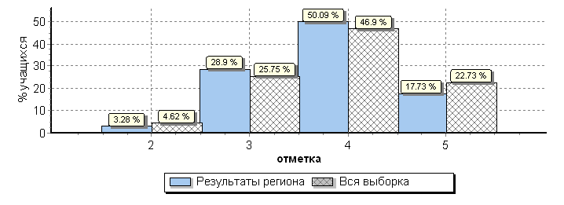
Отметку «5» получили 92 обучающихся, «4» - 260 обучающихся, «3» - 150 обучающихся, «2» - 17 обучающихся.

Статистика образовательных организаций Ненецкого автономного округа
по отметкам

Образовательные организации | Количество  обучающихся | Распределение групп баллов в процентном соотношении
 |  | 2 | 3 | 4 | 5
Вся выборка | 1536144 | 4.5 | 25.8 | 46.9 | 22.7
Ненецкий автономный округ | 519 | 3.3 | 28.9 | 50.1 | 17.7
Муниципальный район | 228 | 4.8 | 35.1 | 45.2 | 14.9
ГБОУ НАО «СШ  п. Искателей» | 98 | 4.1 | 35.7 | 43.9 | 16.3
ГБОУ НАО «ОШ  п. Амдерма» | 2 | 0 | 0 | 50 | 50
ГБОУ НАО «ОШ  д. Андег» | 4 | 0 | 50 | 25 | 25
ГБОУ НАО «СШ  п. Индига» | 10 | 0 | 30 | 40 | 30
ГБОУ НАО «ОШ  с. Коткино» | 5 | 0 | 40 | 40 | 20
ГБОУ НАО «СШ  п. Красное» | 22 | 13.6 | 36.4 | 36.4 | 13.6
ГБОУ НАО «ОШ  п. Нельмин-Нос» | 10 | 10 | 70 | 20 | 0
ГБОУ НАО «СШ  с. Несь» | 19 | 5.3 | 31.6 | 42.1 | 21.1
ГБОУ НАО «СШ  с. Нижняя Пеша» | 8 | 0 | 0 | 100 | 0
ГБОУ НАО «СШ  с. Оксино» | 1 | 0 | 0 | 0 | 100
ГБОУ НАО «СШ  с. Ома» | 7 | 0 | 28.6 | 57.1 | 14.3
ГБОУ НАО «СШ  с. Тельвиска» | 6 | 0 | 0 | 83.3 | 16.7
ГБОУ НАО «ОШ  п. Усть-Кара» | 10 | 10 | 50 | 40 | 0
ГБОУ НАО «СШ  п. Харута» | 5 | 0 | 40 | 40 | 20
ГБОУ НАО «СШ  п. Хорей-Вер» | 7 | 0 | 28.6 | 57.1 | 14.3
ГБОУ НАО «СШ  п. Шойна» | 4 | 25 | 50 | 25 | 0
ГБОУ НАО «НШ  п. Бугрино» | 7 | 0 | 42.9 | 42.9 | 14.3
ГБОУ НАО «НШ - ДС  п. Хонгурей» | 1 | 0 | 0 | 100 | 0
ГБОУ НАО «НШ - ДС  п. Выучейский» | 2 | 0 | 50 | 50 | 0
Город Нарьян-Мар | 291 | 2.1 | 24.1 | 54 | 19.9
ГБОУ НАО «СШ № 1» | 83 | 2.4 | 10.8 | 72.3 | 14.5
ГБОУ НАО «СШ № 2» | 26 | 0 | 34.6 | 57.7 | 7.7
ГБОУ НАО «СШ № 3» | 40 | 0 | 7.5 | 72.5 | 20
ГБОУ НАО «СШ № 4» | 86 | 3.5 | 23.3 | 34.9 | 38.4
ГБОУ НАО «СШ № 5» | 56 | 1.8 | 51.8 | 41.1 | 5.4
Следует отметить, что в четырёх образовательных организациях ГБОУ НАО «СШ п. Шойна»,
ГБОУ НАО «ОШ п. Нельмин-Нос», ГБОУ НАО «СШ п.Красное», ГБОУ НАО «ОШ п. Усть-Кара»
обучающиеся 4-х классов показали низкие результаты.
При этом в четырёх образовательных организациях ГБОУ НАО «СШ с. Оксино», ГБОУ НАО ОШ
п. Амдерма», ГБОУ НАО СШ с. Нижняя Пеша», ГБОУ НАО «СШ с. Тельвиска» - 100% успешный результат, обучающиеся данной образовательной организации справились на «4» и «5».
Городские школы по качеству выполнения работ распределились следующим образом:
ГБОУ НАО СШ № 3 - 92,5 %
ГБОУ НАО СШ № 1 - 86,8 %
ГБОУ НАО СШ № 4 - 73,3 %
ГБОУ НАО СШ № 2 - 65,4 %
ГБОУ НАО СШ № 5 - 46,5 %

Достижение планируемых результатов в соответствии с ПООП НОО и ФГОС

№ | Блоки ПООП НОО |  | Макс  балл | Средний % выполнения |  | 1
 | выпускник научится / | получит возможность научиться
 | или проверяемые требования (умения) в соответствии с ФГОС |  |  | По региону | По России
 |  |  |  | 519 уч. | 1536144 уч.
1К1 | Умение писать текст под диктовку, соблюдая в практике письма изученные орфографические и пунктуационные нормы. Писать под диктовку тексты в соответствии с изученными правилами правописания; проверять предложенный текст, находить и исправлять орфографические и |  | 4 | 62 | 63
1К2 | пунктуационные ошибки / Осознавать место возможного возникновения орфографической ошибки; при работе над ошибками осознавать причины появления ошибки и определять способы действий, помогающие предотвратить ее в последующих письменных работа |  | 3 | 91 | 89
2 | Умение распознавать однородные члены предложения. Выделять предложения с однородными членами |  | 3 | 75 | 70
3(1) | Умение распознавать главные члены предложения. Находить главные и второстепенные (без деления на виды) члены предложения |  | 1 | 90 | 87
3(2) | Умение распознавать части речи. Распознавать грамматические признаки слов; с учетом совокупности выявленных признаков (что называет, на какие вопросы отвечает, как изменяется) относить слова к определенной группе основных частей речи |  | 3 | 82 | 80
4 | Умение распознавать правильную орфоэпическую норму. Соблюдать нормы русского литературного языка в собственной речи и оценивать соблюдение этих норм в речи собеседников (в объеме представленного в учебнике материала) |  | 2 | 73 | 78
5 | Умение классифицировать согласные звуки. Характеризовать звуки русского языка: согласные звонкие/глухие |  | 1 | 79 | 82
6 | Умение распознавать основную мысль текста при его письменном предъявлении; адекватно формулировать основную мысль в письменной форме, соблюдая нормы построения предложения и словоупотребления. Определять тему и главную мысль текста |  | 2 | 58 | 58
7 | Умение составлять план прочитанного текста (адекватно воспроизводить прочитанный текст с заданной степенью свернутости) в письменной форме, соблюдая нормы построения предложения и словоупотребления. Делить тексты на смысловые части, составлять план текста |  | 3 | 64 | 63
8 | Умение строить речевое высказывание заданной структуры (вопросительное предложение) в письменной форме по содержанию прочитанного текста. Задавать вопросы по содержанию текста и отвечать на них, подтверждая ответ примерами из текста |  | 2 | 64 | 68
9 | Умение распознавать значение слова; адекватно формулировать значение слова в письменной форме, соблюдая нормы построения предложения и словоупотребления. Определять значение слова по тексту |  | 1 | 62 | 73
10 | Умение подбирать к слову близкие по значению слова. Подбирать синонимы для устранения повторов в тексте |  | 1 | 73 | 73
11 | Умение классифицировать слова по составу. Находить в словах с однозначно выделяемыми морфемами окончание, корень, приставку, суффикс |  | 2 | 68 | 68
12(1) | Умение распознавать имена существительные в предложении, распознавать грамматические признаки имени существительного. Распознавать грамматические признаки слов, с учетом сово- |  | 1 | 70 | 75
12(2) | купности выявленных признаков относить слова к определенной группе основных частей речи / |  | 2 | 69 | 71
 | Проводить морфологический разбор имен существительных по предложенному в учебнике алгоритму; оценивать правильность проведения морфологического разбора; находить в тексте предлоги с именами существительными, к которым они относятся
13(1) | Умение распознавать имена прилагательные в предложении, распознавать грамматические признаки имени прилагательного. Распознавать грамматические признаки слов, с учетом сово- |  | 1 | 73 | 72
13(2) | купности выявленных признаков относить слова к определенной группе основных частей речи / |  | 2 | 61 | 64
 | Проводить морфологический разбор имен прилагательных по предложенному в учебнике алгоритму, оценивать правильность проведения морфологического разбора
14 | Умение распознавать глаголы в предложении. Распознавать грамматические признаки слов, с учетом совокупности выявленных признаков относить слова к определенной группе основных частей речи |  | 1 | 79 | 83
15(1) | Умение на основе данной информации и собственного жизненного опыта обучающихся определять конкретную жизненную ситуацию для адекватной интерпретации данной информации, соблюдая при письме изученные орфографические и пунктуационные нормы. Интерпретация содержащейся в тексте информации |  | 2 | 46 | 49
15(2) | Умение на основе данной информации и собственного жизненного опыта обучающихся определять конкретную жизненную ситуацию для адекватной интерпретации данной информации, соблюдая при письме изученные орфографические и пунктуационные нормы. Интерпретация содержащейся в тексте информации |  | 1 | 40 | 42

По заданиям 1К1, 4, 5, 8, 9, 12(1), 12(2), 13(2), 14, 15(1), 15(2) обучающиеся образовательных организаций Ненецкого автономного округа по средним показателям в сравнении с общероссийскими данными показали результаты ниже от 1% до 11%. В задании 1 К2 показатели выше общероссийских на 2%, № 2 - на 5%, №3 (1) - на 3%, 3(2) - на 2%, № 7 - на 1%, № 13(1) - на 1%.
Обучающиеся НАО лучше всего справились с заданиями № 1К2 (91%), № 3(1) - 90%, № 3(2) - 82%. Это значит¸ что выпускники начальной школы умеют распознавать главные и второстепенные члены предложения, распознавать части речи, грамматические признаки слов, с учетом совокупности выявленных признаков относить слова к определенной группе основных частей речи, умеют классифицировать согласные звуки и характеризовать их.
Средней степени тяжести оказались задания № 6, 12(2). Можно утверждать, что обучающиеся образовательных организаций Ненецкого автономного округа испытывают затруднения в умении распознавать основную мысль текста при его письменном предъявлении, адекватно формулировать основную мысль в письменной форме, определять тему текста, проводить морфологический разбор имен существительных по предложенному в учебнике алгоритму.

Выполнение заданий группами учащихся
сводная таблица по АТЕ (в % от числа участников)

Регион |  |  | Кол-во уч. |  | 1К1 | 1К2 | 2 | 3(1) | 3(2) | 4 | 5 | 6 | 7 | 8 | 9 | 10 | 11 | 12(1) | 12(2) | 13(1) | 13(2) | 14 | 15(1) | 15(2)
 |  |  |  | Макс  балл | 4 | 3 | 3 | 1 | 3 | 2 | 1 | 2 | 3 | 2 | 1 | 1 | 2 | 1 | 2 | 1 | 2 | 1 | 2 | 1
Вся выборка |  |  | 1536144 |  | 63 | 89 | 70 | 87 | 80 | 78 | 82 | 58 | 63 | 68 | 73 | 73 | 68 | 75 | 71 | 72 | 64 | 83 | 49 | 42
 | Ненецкий авт. округ |  | 519 |  | 62 | 91 | 75 | 90 | 82 | 73 | 79 | 58 | 64 | 64 | 62 | 73 | 68 | 70 | 69 | 73 | 61 | 79 | 46 | 40
 |  | Ср.% вып. уч. гр.баллов 2 | 17 |  | 16 | 67 | 14 | 47 | 35 | 29 | 41 | 21 | 24 | 21 | 29 | 47 | 12 | 0 | 18 | 18 | 18 | 29 | 15 | 12
 |  | Ср.% вып. уч. гр.баллов 3 | 150 |  | 40 | 86 | 49 | 79 | 62 | 64 | 63 | 40 | 40 | 43 | 55 | 60 | 52 | 43 | 50 | 47 | 37 | 63 | 30 | 22
 |  | Ср.% вып. уч. гр.баллов 4 | 260 |  | 67 | 93 | 86 | 96 | 91 | 73 | 84 | 60 | 73 | 70 | 61 | 75 | 70 | 82 | 76 | 83 | 68 | 87 | 46 | 40
 |  | Ср.% вып. уч. гр.баллов 5 | 92 |  | 90 | 100 | 97 | 98 | 99 | 94 | 96 | 86 | 88 | 89 | 83 | 92 | 96 | 95 | 90 | 95 | 90 | 95 | 77 | 76
Процент выполнения:
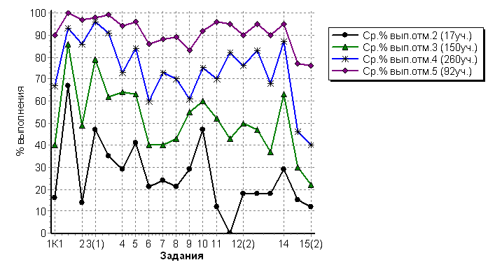

Самым трудным заданием для обучающихся образовательных организаций Ненецкого автономного округа стало задание № 15, проверяющее умение на основе данной информации и собственного жизненного опыта определять конкретную жизненную ситуацию для адекватной интерпретации данной информации.

Гистограмма соответствия отметок за выполненную работу и отметок по журналу
 | Кол-во уч. | %
Понизили ( Отм.< Отм.по журналу) | 98 | 19
Подтвердили(Отм.=Отм.по журналу) | 296 | 57
Повысили (Отм.> Отм.по журналу) | 125 | 24
Всего*: | 519 | 100

Таблица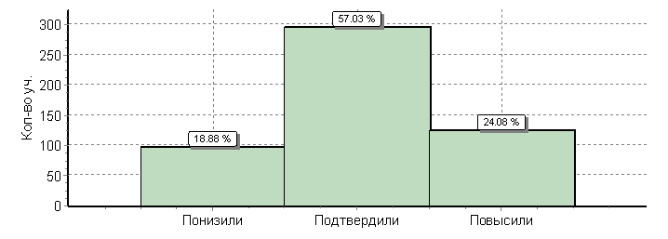

На основе вышеприведенной гистограммы и данных таблицы отметим следующее: результат выполненной работы не всегда соответствует отметкам учащимся по журналу. Так, 98 учеников (18,88%) понизили свой результат, а 125 учеников (24,08 %) повысили. Больше половины обучающихся (57,03%) подтвердили свои результаты. Их отметки совпали с отметками в журнале.

Выводы: результаты выполнения всероссийской проверочной работы по русскому языку показали, что почти все школьники умеют распознавать главные члены предложения, находить главные и второстепенные (без деления на виды) члены предложения, соблюдают в практике письма изученные пунктуационные нормы, умеют распознавать части речи, грамматические признаки слов и с учетом совокупности выявленных признаков относить слова к определенной группе основных частей речи.
Следует отметить, что у обучающихся образовательных организаций Ненецкого автономного округа недостаточно сформированы умения на основе данной информации и собственного жизненного опыта определять конкретную жизненную ситуацию для адекватной интерпретации данной информации.
Полученные результаты проверочной работы по русскому языку в 4-х классах позволяют дать некоторые рекомендации по совершенствованию процесса преподавания предмета:
-усилить работу, направленную на формирование умений проводить морфологический разбор частей речи по предложенному в учебнике алгоритму;
-взять на особый контроль формирование умений распознавать и адекватно формулировать значение слова;
-обратить особое внимание на формирование умений распознавать и адекватно формулировать основную мысль текста в письменной форме;
-включить в планирование урочной и внеурочной деятельности задания на умения определять конкретную жизненную ситуацию на основе данной информации и собственного жизненного опыта обучающихся.

